КУРСОВая Работа

Создание приложений на языке Kotlin

с использованием парадигм функционального программирования

по дисциплине

«Языки и средства функциональное программирование»

Выполнил

студент гр.3530904/80004 < > Квашнин А.А

Руководитель <> Лукашин А.А

«___» __________ 2019 г.

Содержание

Цель 3

Введение 4

Структура 5

Демонстрация работы 6

Цель

Разработать программу «Калькулятор» на языке Kotlin под Android с использованием знаний, о функциональном программировании, полученных за семестр

# Введение

У функционального программирования есть много преимуществ, но возможного максимального использования ресурсов процессора благодаря конкурентному поведению — это его главный плюс. Ниже привел основные принципы функционального программирования, в том числе, которые были использованы.

1. **Все функции — чистые**

Это правило безусловно является основным в функциональном программировании. Все функции являются чистыми, если они удовлетворяют двум условиям:

1. Функция, вызываемая от одних и тех же аргументов, всегда возвращает одинаковое значение.
2. Во время выполнения функции не возникают побочные эффекты.
3. **Все функции — первого класса и высшего порядка**

Эта концепция — не особенность ФП (она используется в Javascript, PHP и других языках) — но его обязательное требование. Для того, чтобы функция была первоклассной, у неё должна быть возможность быть объявленной в виде переменной. Это позволяет управлять функцией как обычным типом данных и в то же время исполнять её.

Функции высшего порядка же определяются как функции, принимающие другую функцию как аргумент или возвращающие функцию. Типичными примерами таких функций являются map и filter.

1. **Переменные неизменяемы**

Тут всё просто. В функциональном программировании вы не можете изменить переменную после её инициализации. Вы можете создавать новые, но не можете изменять существующие — и благодаря этому вы можете быть уверены, что никакая переменная не изменится.

1. **Относительная прозрачность функций**

Сложно дать корректное определение относительной прозрачности. Самым точным я считаю такое: если вы можете заменить вызов функции на возвращаемое значение, и состояние при этом не изменится, то функция относительно прозрачна. Это, быть может, очевидно, но я приведу пример.

1. **Функциональное программирование основано на лямбда-исчислении**

Функциональное программирование сильно опирается на математическую систему, называющуюся лямбда-исчислением.

1. В лямбда-исчислении все функции могут быть анонимными, поскольку единственная значимая часть заголовка функции — это список аргументов.
2. При вызове все функции проходят процесс каррирования. Он заключается в следующем: если вызывается функция с несколькими аргументами, то сперва она будет выполнена лишь с первым аргументом и вернёт новую функцию, содержащую на 1 аргумент меньше, которая будет немедленно вызвана

# Структура

Внешний вид калькулятора основан на положение телефона и написан на расширяемом языке разметки XML. (activity_main.xml _ + _(Land) код приложен на GitHub)

Основная логика приложения написана в классе MainActivity.kt

* *OnCreate* – создаем приложение с проверкой ориентации телефона
* *getOrientationScreen* – проверка на положения телефона для соответствующего xml кода
* *onSaveInstanceState* и *onRestoreInstanceState* были переопределены для сохранения значения после поворота
* *numberPressed–* обработка нажатия на кнопку
* *clearDisplay –* очистка поля

Демонстрация работы

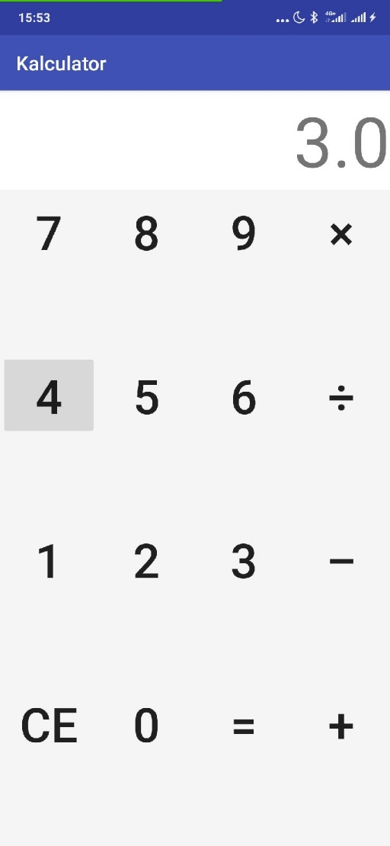

Заключение

В данной курсовой работе реализована программа «Calculator» на языке Kotlin на Android.

В результате данной работы были получены знания и навыки в написании программ, использующих функциональный подход к программированию, стандартных библиотек для разработки программ на Android, а также лучше усвоены возможности языка Kotlin.